鼎阳科技2022上半年净利润增长近四成 高端仪器产品放量成亮点
来源： 证券时报
鼎阳科技（688112）8月14日晚间公布的2022年上半年业绩报告显示，今年上半年公司实现营业收入1.64亿元，同比增长21.14%；实现归母净利润5653.07万元，同比增长39.41%。鼎阳科技表示，上半年净利增长主要源于公司各档次产品均保持良好增长势头，特别是高端产品占比进一步提升，公司毛利率同比也明显提高，此外今年二季度公司缺芯问题处理得当，整体发货速度大为改善。
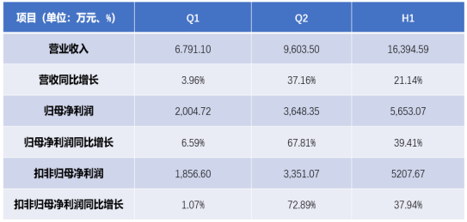
从鼎阳科技2022年第二季度数据来看，公司第二季度修复情况明显好转，第二季度实现营业收入9603.50 万元，同比增长37.16%，相较于第一季度环比增长41.41%；第二季度实现归母净利润3648.35万元，同比增长67.81%,，相较于第一季度环比增长81.99%。
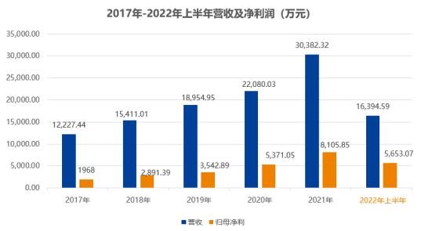
资料显示，鼎阳科技主营业务为通用电子测试测量仪器的研发、生产和销售，是国内唯一一家能够同时研发、 生产、销售数字示波器、信号发生器、频谱分析仪和矢量网络分析仪四大通用电子测试测量仪器主力产品的厂家。
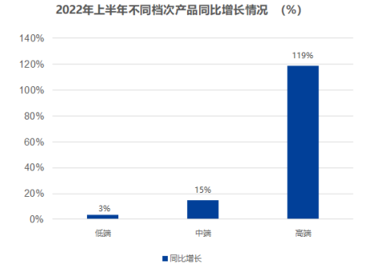
鼎阳科技在半年报中表示，公司第二季度缺芯问题处理得当，营收得到很好修复，加上全球芯片供应环境有一定改善，使得上半年整体发货跟不上接单的差距相对第一季度大幅度收窄，发货状况得到改善，营业收入得到恢复性增长。从产品结构分析，公司各档次产品销售收入均持续增长，高端产品实现高速增长，公司研发优势明显，持续优化产品结构，全线覆盖行业四大主力产品，且四大主力产品全部达到高端档次，使得公司具备更强的配套能力。
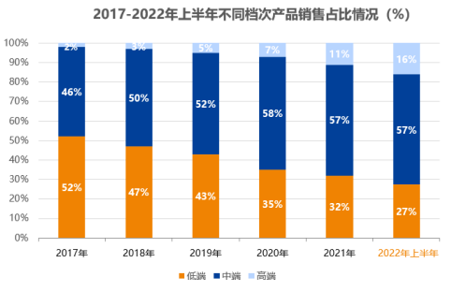
在面临原材料价格大幅上涨、高价调料等诸多不利因素下，鼎阳科技上半年毛利率逆势上升到56.28%；上半年净利率为34.48%，较2021全年水平提升7.80个百分点。主要是公司不同价格区间产品系列平均售价均有不同程度提升，且平均售价越高的产品价格增速越快，其中销售均价大于5W的产品系列，其价格同比增长高达439.55%。
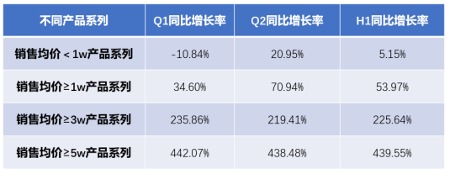
从境内外市场来看，上半年公司境内市场增速明显，射频相关产品快速放量。境内市场营业收入同比增长85.29%，其中高分辨率数字示波器系列产品同比增长241.89%，境外市场虽受俄乌战争影响，但营收仍然同比增长了10.65%。
对于公司主力产品的成长空间，鼎阳科技认为，公司自主品牌“SIGLENT”已经成为全球知名的通用电子测试测量仪器品牌，目前四大主力产品都已经在中国、北美、欧洲这全球三大主力市场规模化销售且销售额快速增长，目前的销售额同各自市场容量差距巨大，四大主力产品未来都存在巨大的增长空间。（文穗）

